**LAPORAN PRAKTIKUM JOBSHEET 3**

**PERCABANGAN, PERULANGAN, DAN OPERASI GIT LANJUTAN PADA DART**



**Disusun Oleh :**

**Jami’atul Afifah (2341760102)**

**SIB-3F**

**PROGRAM STUDI D4 SISTEM INFORMASI BISNIS**

**JURUSAN TEKNOLOGI INFORMASI**

**POLITEKNIK NEGERI MALANG**

**2025**

**TUJUAN PRAKTIKUM**

Praktikum ini bertujuan untuk mempelajari penggunaan branch di Git, cara melakukan commit, merge, dan push ke GitHub. Selain itu, praktikan juga membuat program Dart yang memiliki tiga fitur utama: perhitungan faktorial, pengecekan bilangan prima, dan permainan tebak angka.

**LANGKAH KERJA**

1. Membuat File factorial.dart

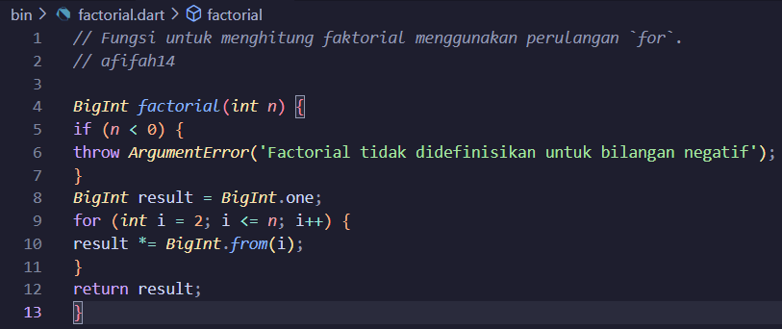

Commit:

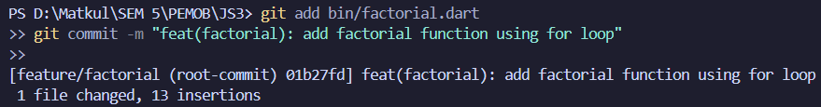

1. Membuat Branch dan File prime.dart

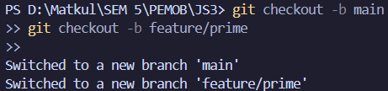

Kode:

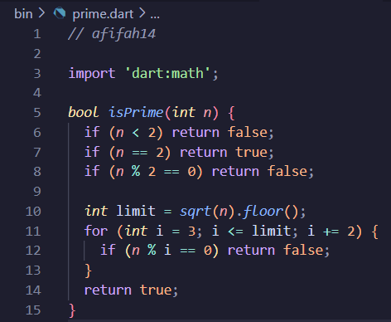

Commit:

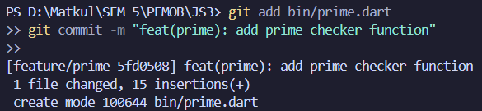

1. Membuat Branch dan File guess_game.dart

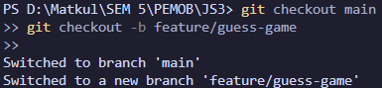

Kode:

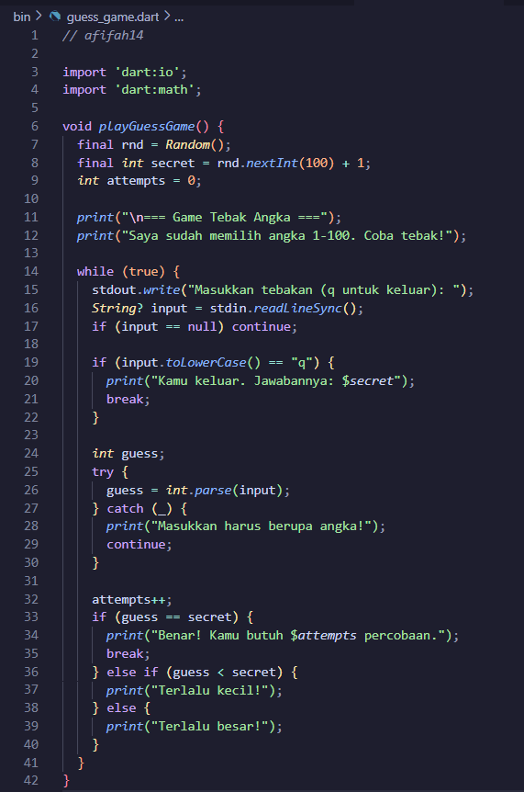

Commit:

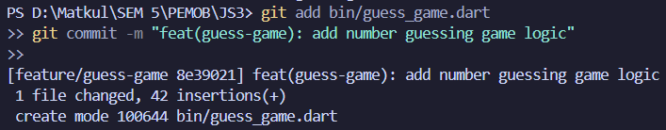

1. Membuat File latper3.dart di Main Branch



Kode:

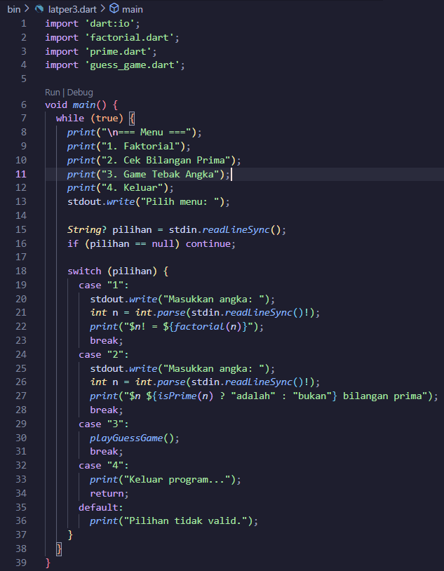

Commit:

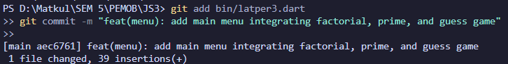

1. Melakukan Merge Branch

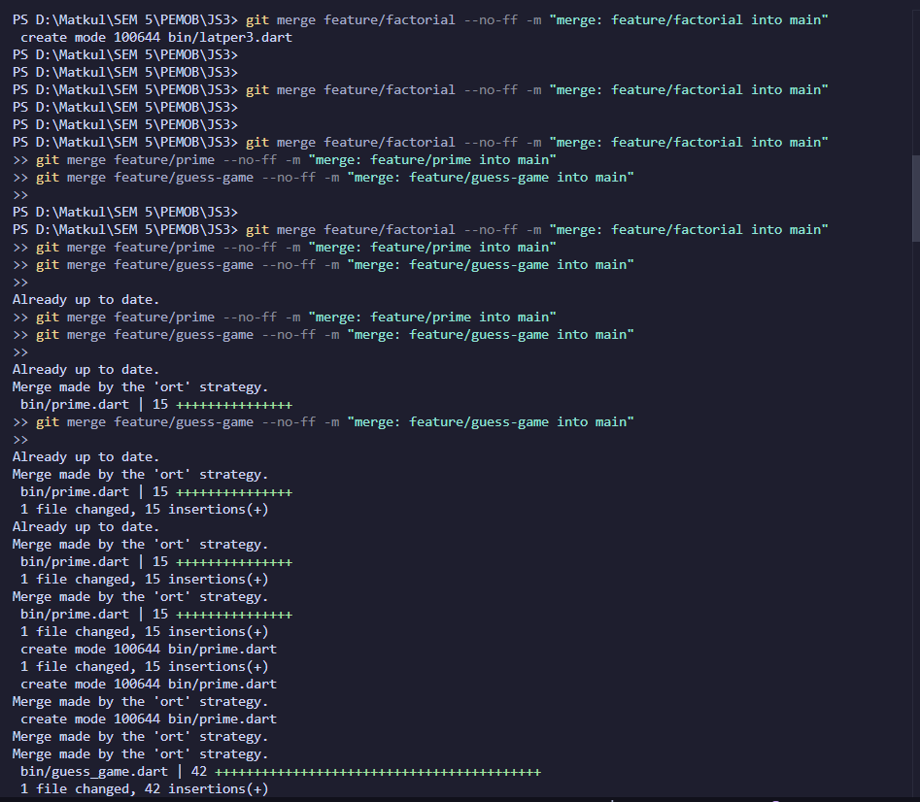

1. Push ke GitHub

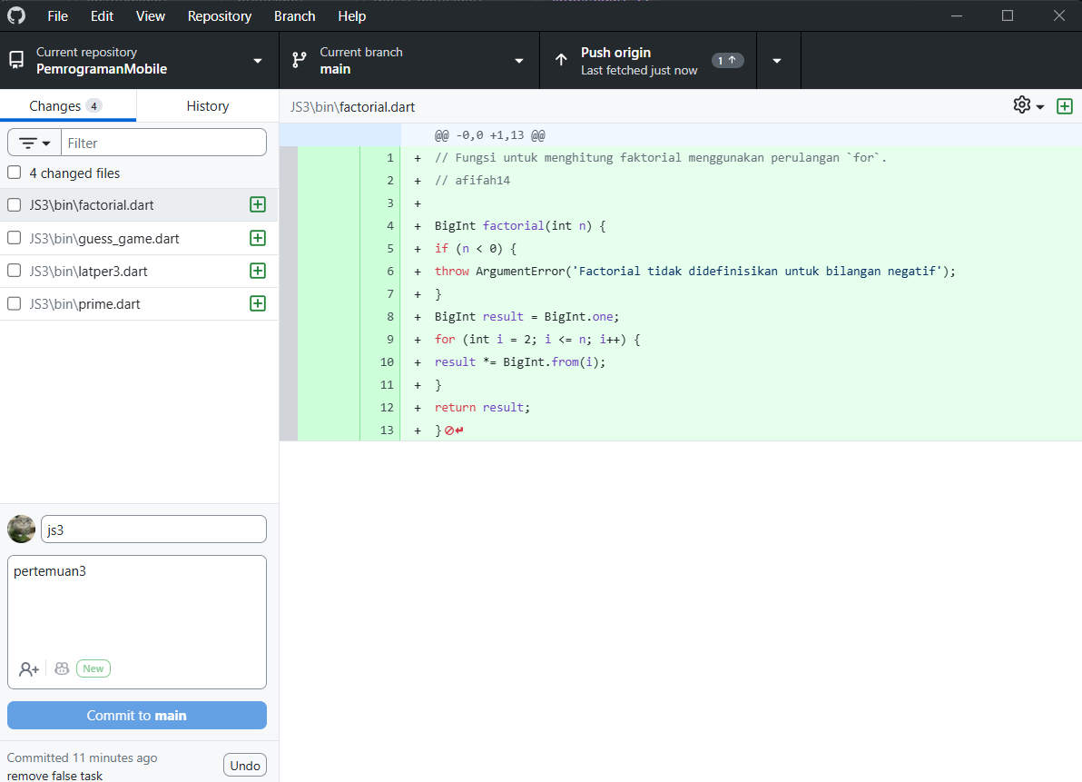

1. Menjalankan Program

[GITHUB](https://github.com/JAfifah/PemrogramanMobile)

